ФОТООТЧЕТ ДОО «ДЕНС»
Всего на территории Приокского района 14 памятников (мемориалы, стелы, памятные доски), посвященных Великой Отечественной войне:
- Мемориальный комплекс «Победа» Приокский район (пл. Жукова, 2000)
- Мемориал "Слава", посвященный 30-летию Победы в ВОВ (1975 г.) Приокский район, Территория ФГУП "Нижегородский завод им. Фрунзе"
- Мемориальный комплекс, посвященный 40-летию Победы в ВОВ Приокский район, на территории НПП "Салют"
- Обелиск в честь погибших воинов Приокский район, на территории ОАО "Концерн "Термаль"
- Обелиск воинской славы, Приокский район, дер. Ольгино (1968)
- Обелиск воинской славы - Приокский район, дер. Мордвинцево (1965)
- Обелиск воинской славы - Приокский район, дер. Бешенцево (1966)
- Обелиск воинской славы - Приокский район, дер. Ближнее Константиново (1965)
- Обелиск памяти павших учеников школы №45 - Приокский район пр. Гагарина, 154 (1968)
- Обелиск памяти студентов и сотрудников сельхозинститута, погибших в годы ВОВ - Приокский район, Главный корпус НГСХА
- Обелиск студентам и преподавателям Нижегородского медицинского института, павшим на фронтах Великой Отечественной войны — проспект Гагарина, 70.
- Обелиск памяти медиков-горьковчан, погибших в годы ВОВ - Приокский район, ул. Кащенко, территория МЛПУ "Областная психбольница №1"
- Бюст Героя Советского Союза Б.В.Панина - Приокский район, Территория ФГУП "Завод им. Фрунзе"
- Памятный знак Герою Советского Союза М.Ф. Ларину - Приокский район
ул. Ларина, у дома № 1 (2010)

Мемориальный комплекс «Победа»,
Приокский район (пл. Жукова, 2000)

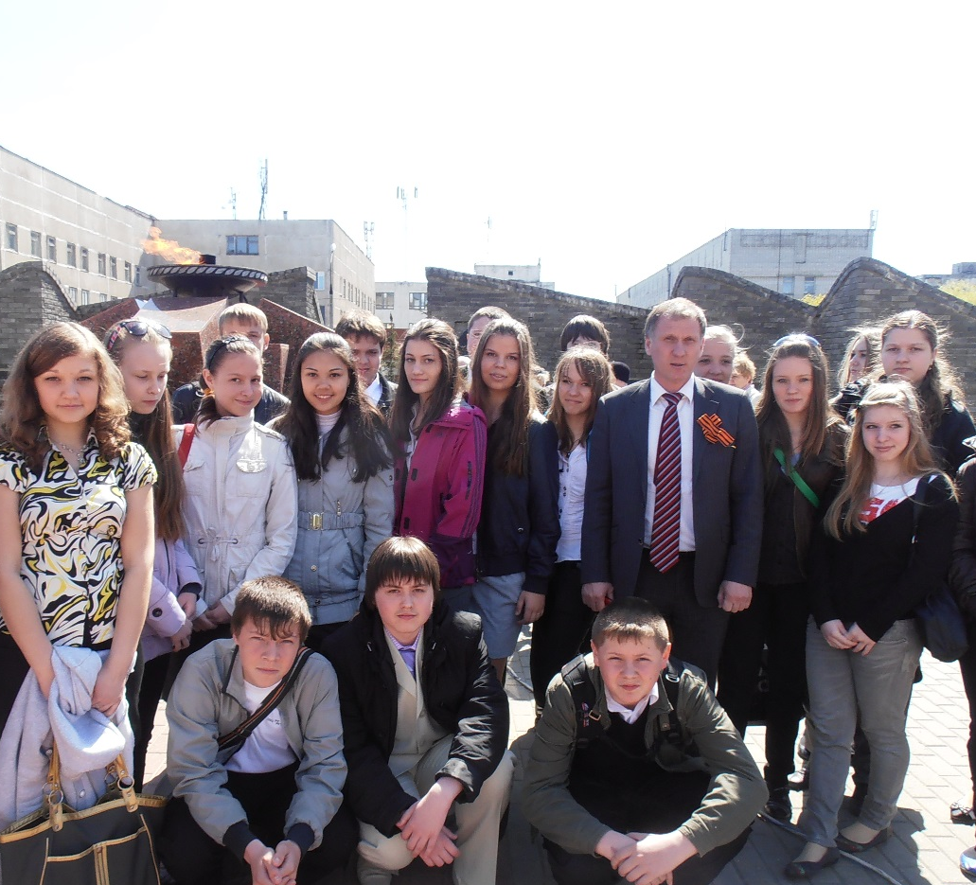

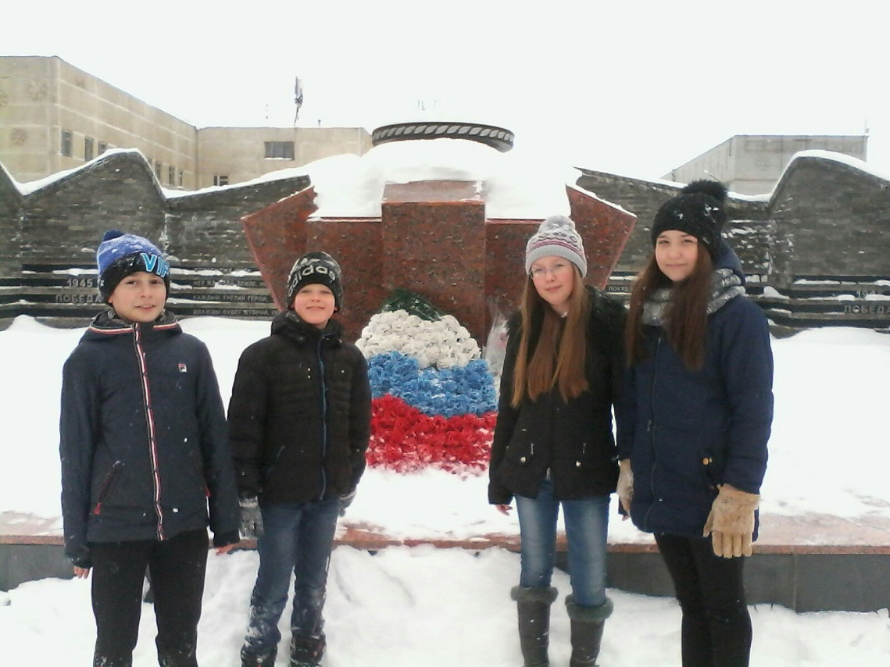

Обелиск воинской славы,
Приокский район, дер. Ольгино (1968)
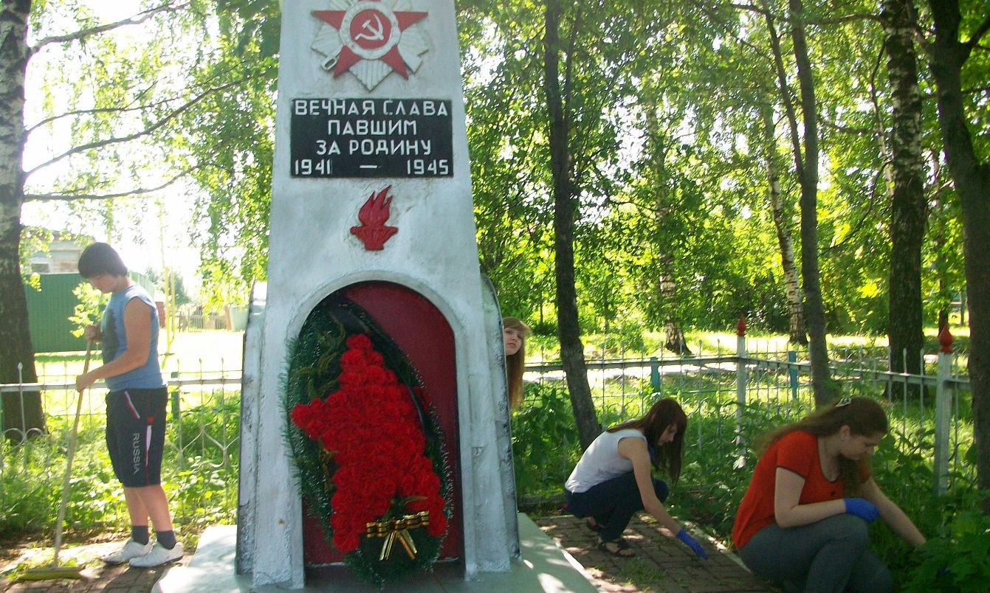

Обелиск памяти студентов и сотрудников сельхозинститута, погибших в годы ВОВ - Приокский район, Главный корпус НГСХА

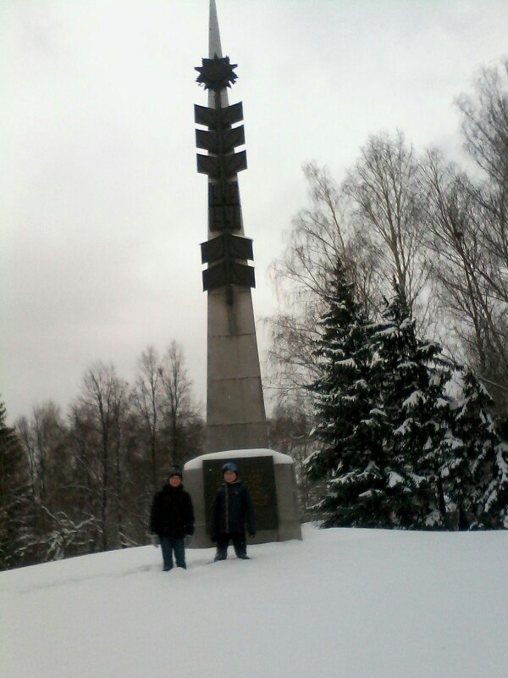
Обелиск памяти медиков-горьковчан, погибших в годы ВОВ - Приокский район, ул. Кащенко, территория МЛПУ "Областная психбольница №1"
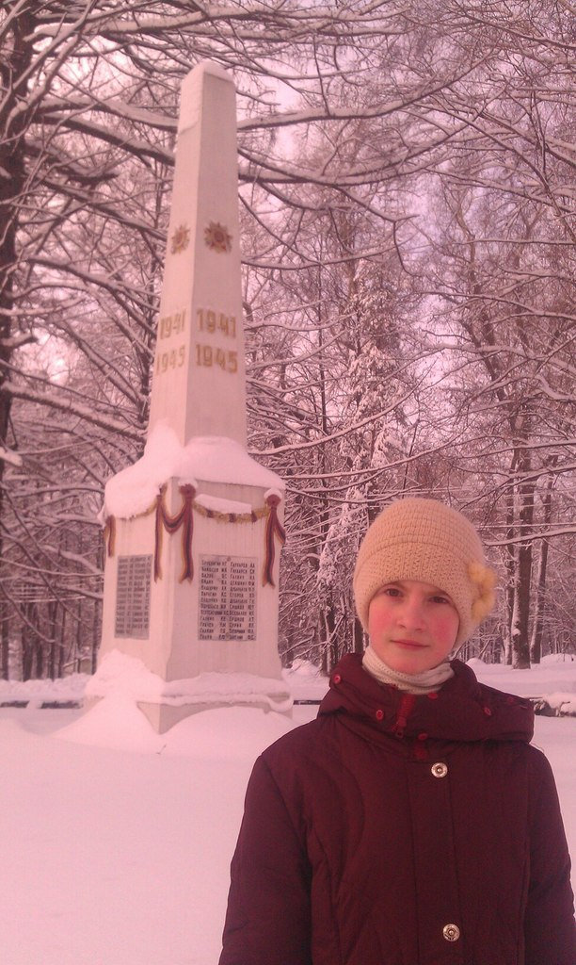

Вклад нижегородцев (горьковчан) в победу в ВОВ.
Мы собрали страницы памяти наших родственников - нижегородцев. В этой книге мы вспомнили павших и живых, воинов и мирных жителей - всех, благодаря кому была завоевана победа в Великой Отечественной войне 1941-1945 годов. События военного времени не забыты - они живы в воспоминаниях людей и будут запечатлены на страницах книги.
Вот некоторые страницы:
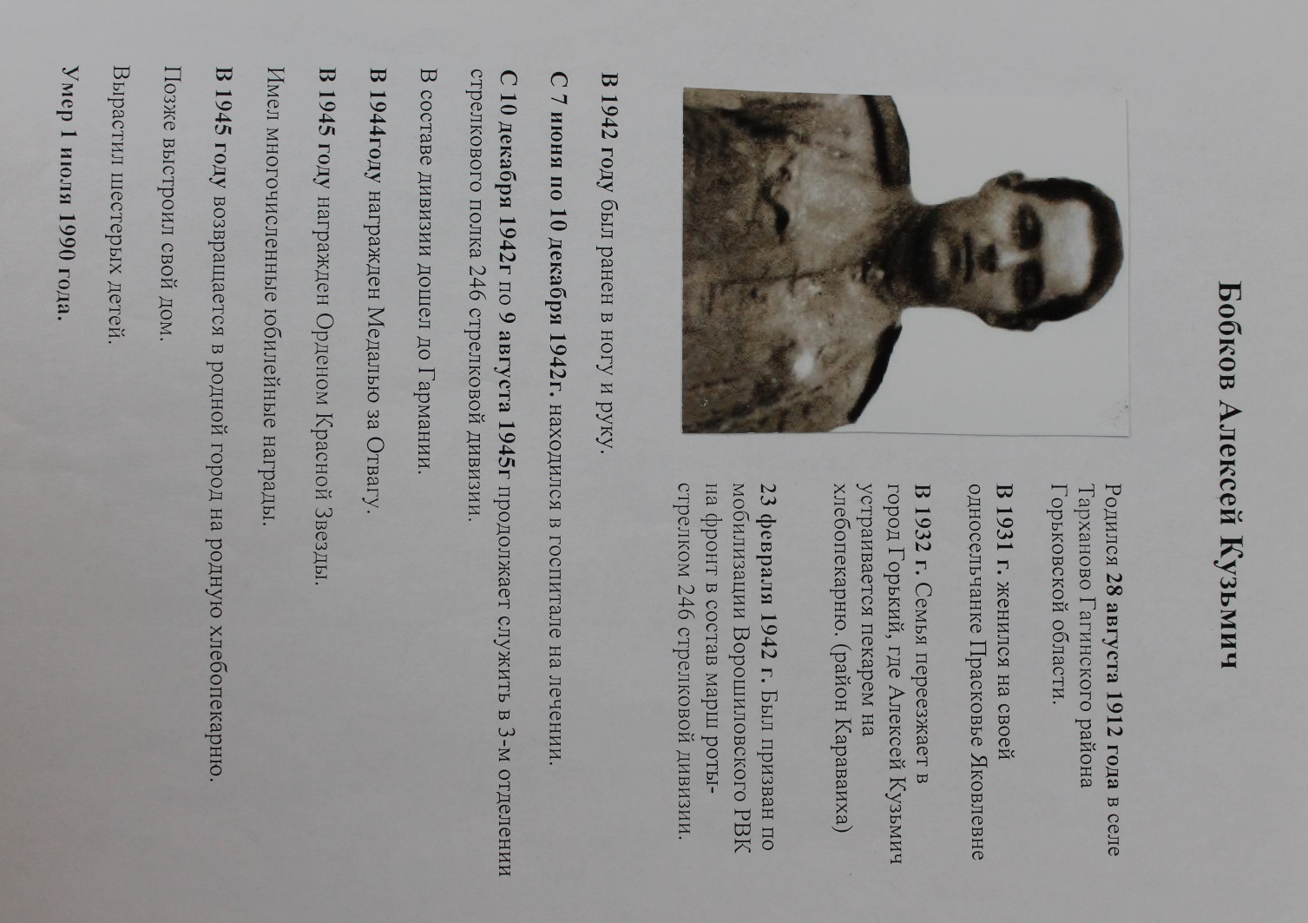
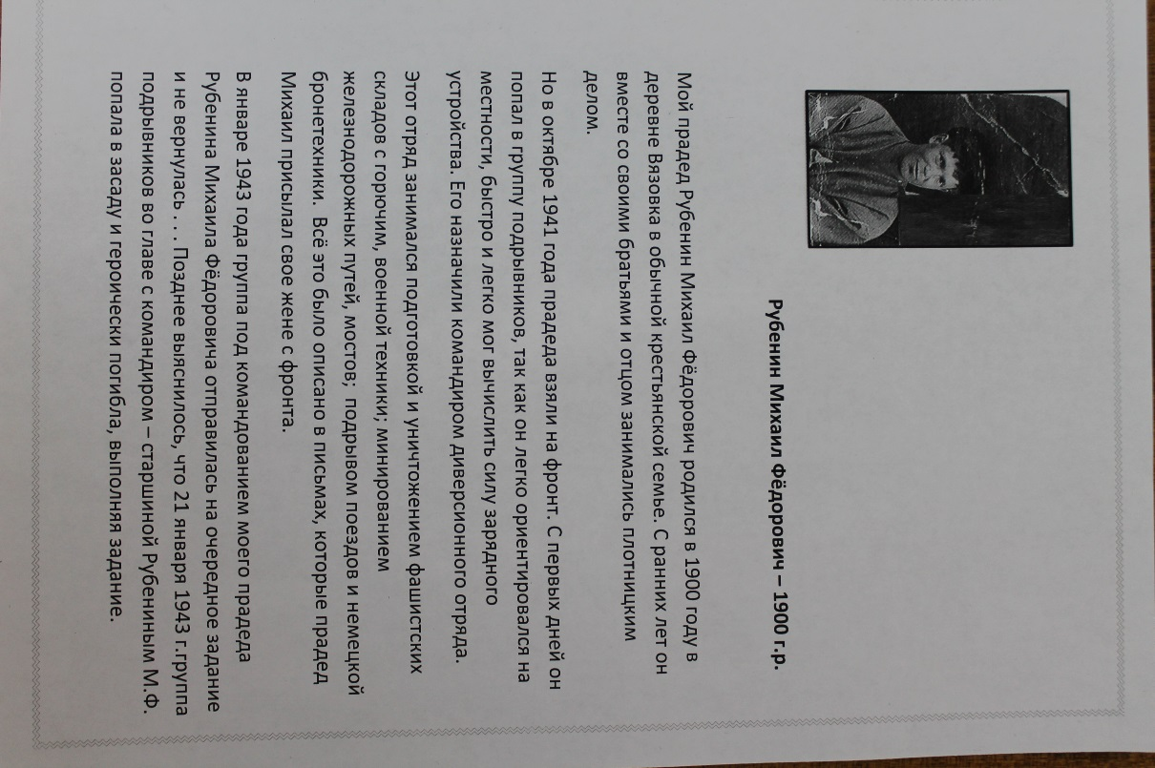
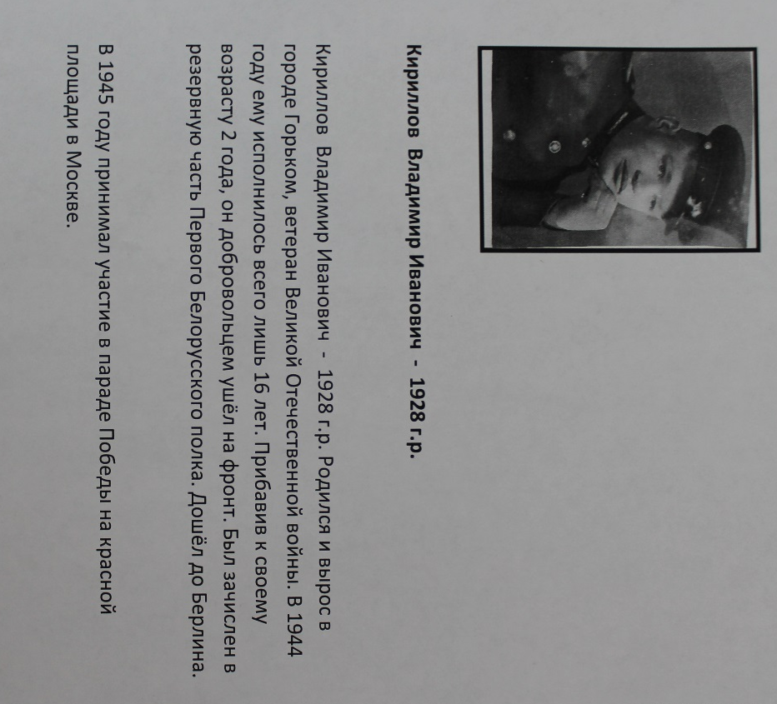
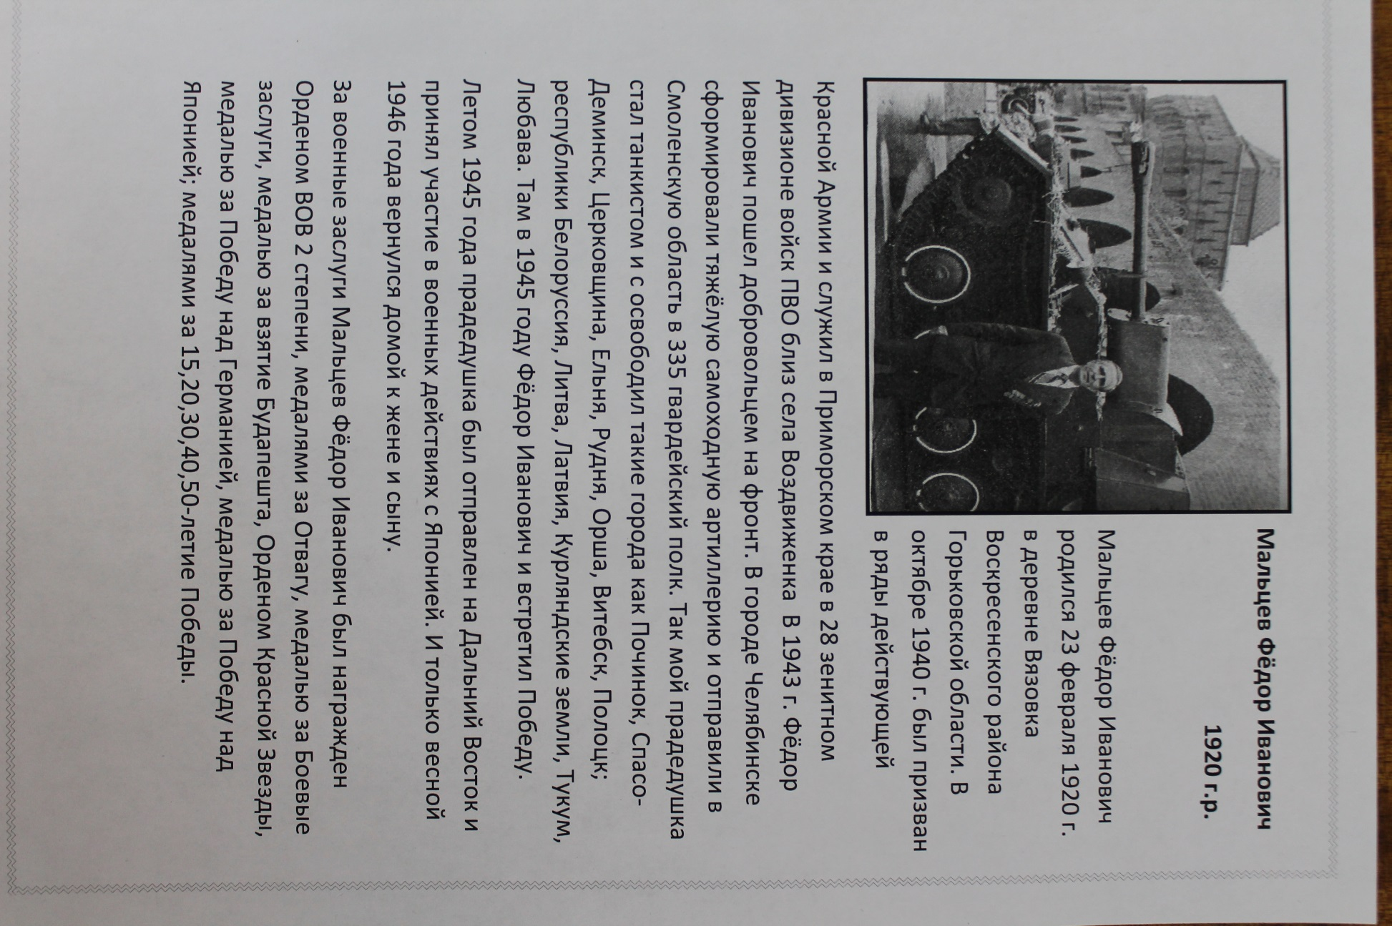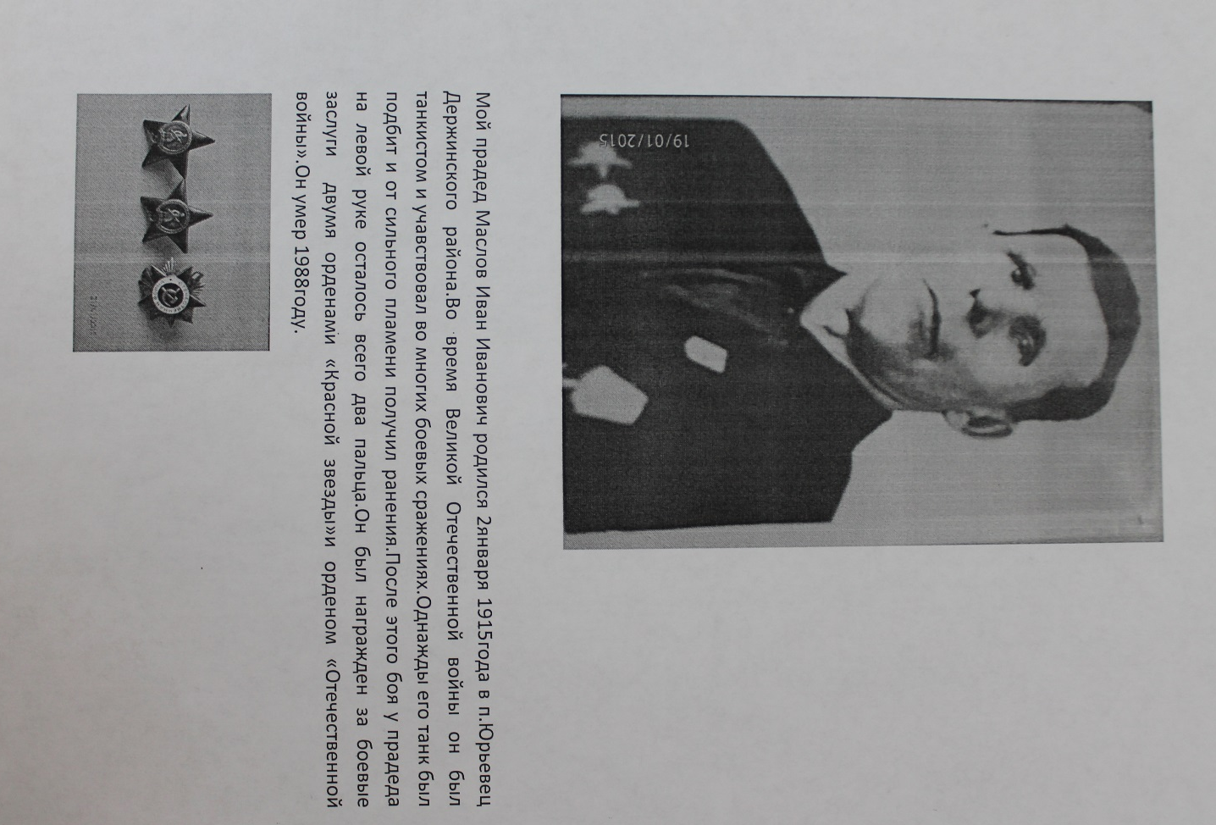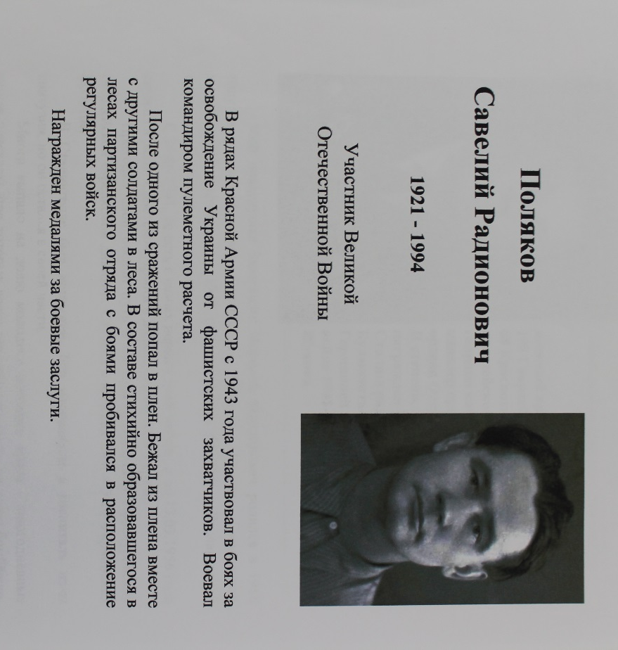

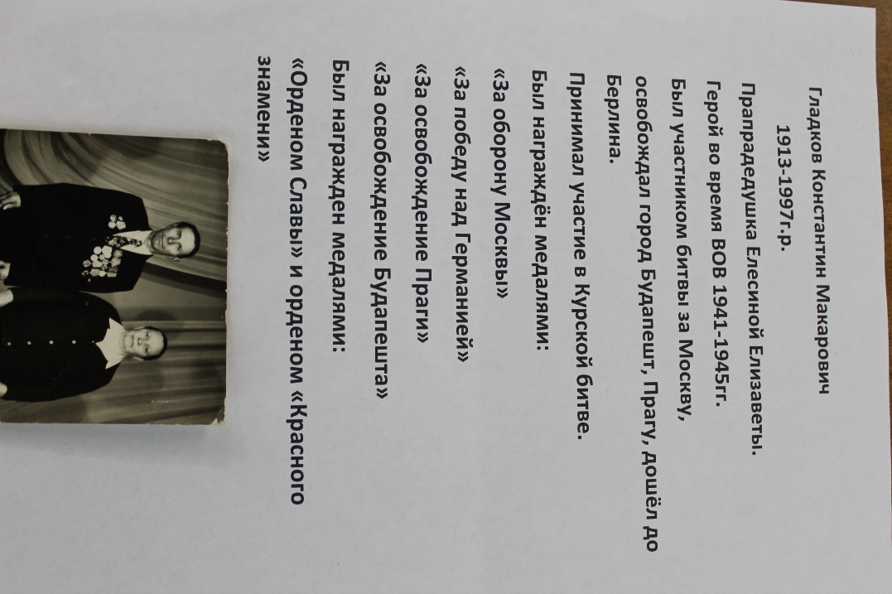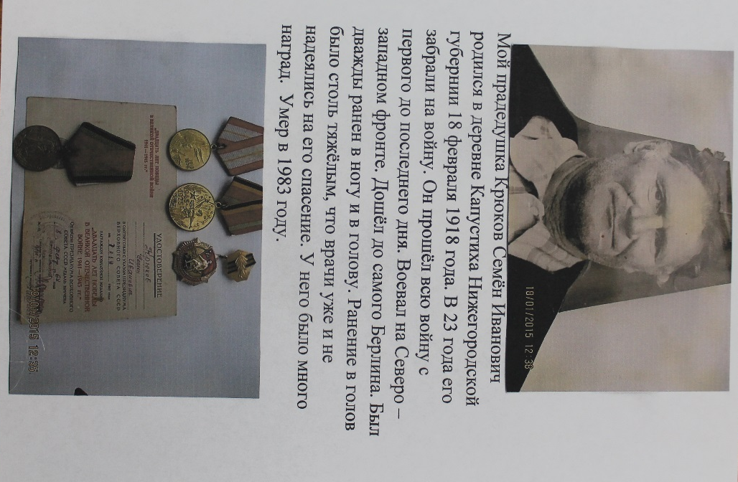
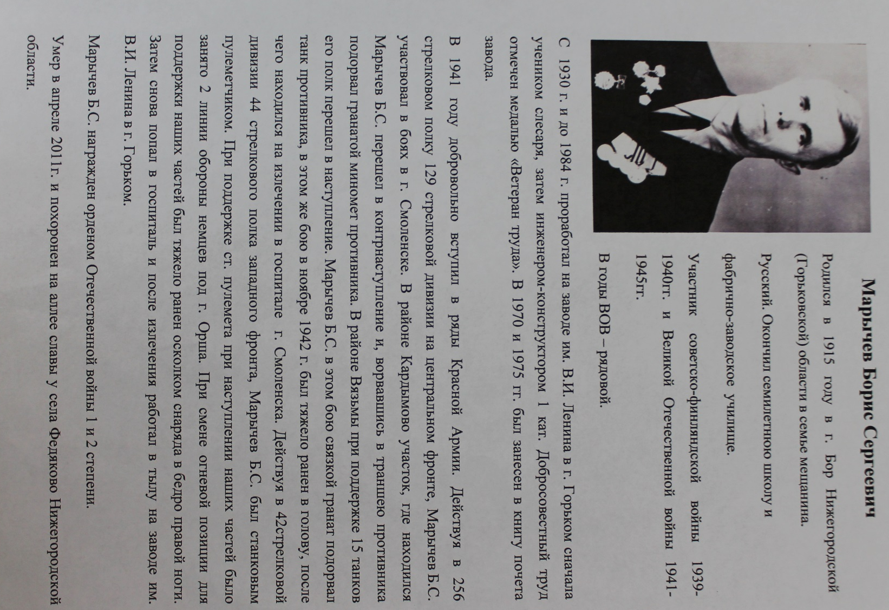

В настоящее время, по собранным материалам, мы работаем над разработкой и оформлением школьного мемориала Памяти.

